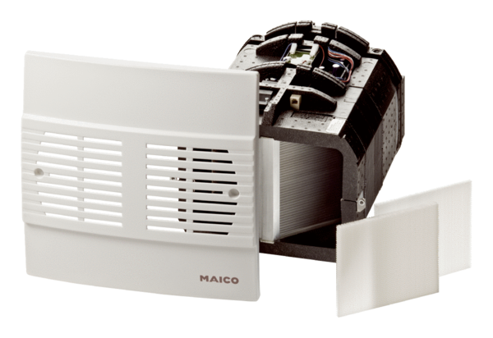Kit de montage final WRG 35-1-SEUnité de conditionnement : 1 pièceGamme: K
Numéro de référence : 0082.0235Fabricant : MAICO

